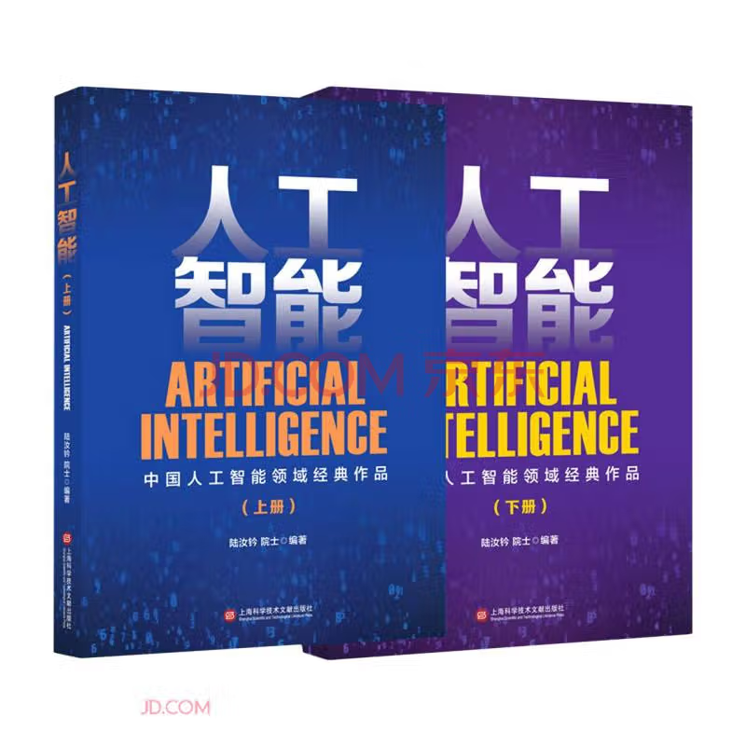
基本信息

书名：人工智能(上下)
作者：陆汝钤 著
出版社：上海科学技术文献出版社
出版日期：2023-03
ISBN：9787543982529
页码：1182
定价：278.00元
装帧：平装
开本：16

内容简介

本书是人工智能专业最基础最全面的高校教材，作者陆汝钤院士系 中国科学院数学与系统科学研究院数学研究所研究员。在知识工程和基于知识的软件工程方面做了系统的、创造性的工作，是我国该领域研究的开拓者之一。倡导并主持完成了以软件的机械化生成和移植为目标的系列软件计划（XR计划），推动了当时国产机软件缺乏问题的解决。本书首次把异构型DAI和机器辩论引进人工智能领域。研究出基于类自然语言理解的知识自动获取方法，把ICAI生成技术推进到以自动知识获取为特征的第三代，并开发出基于知识的应用软件自动生成技术。在形式语义学方面研究了逻辑语义、代数语义和分布式语义，证明了任意Horn子句集的模型论语义和最小不动点语义的等价性；给出了能描述动态控制结构的基调式代数语义；把平面的Petri网扩展成多页的Petri/Riemann网（P/R网）作为进程模型，获得了演算的优选真并发结构。

目 录

上册
引言
第一部分 知识表示
第一章 演绎系统
1.1 谓词演算
下册
第三部分 非经典逻辑和非经典推理
第四部分 定理机器证明
第五部分 机器学习

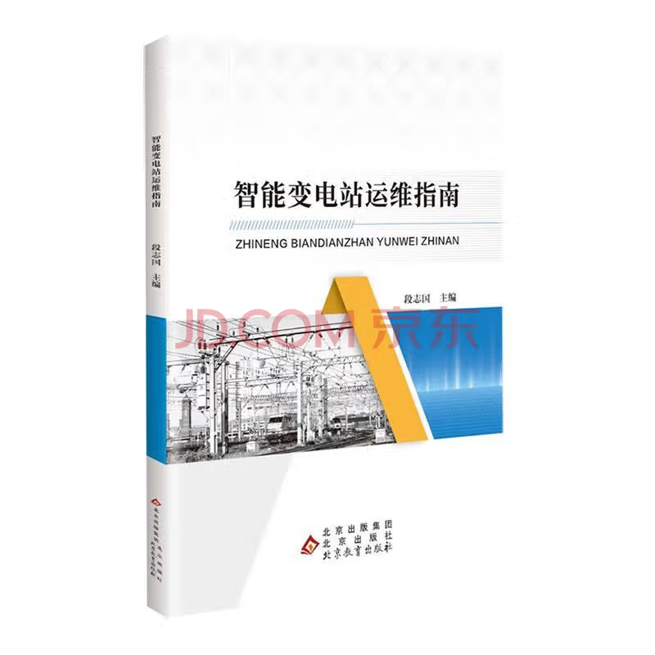

基本信息

书名：智能变电站运维指南
作者：段志国出版社：北京出版社
出版日期：2023-08
ISBN：9787200172867
页码：388
定价：98.00元
装帧：装
开本：16开

内容简介

本书属于智能变电站方面的运维指南，由智能变电站的概念与特征、智能变电站的自动化体系架构、智能变电站运维过程相关术语、智能变电站运行数据的管理标准、智能变电站监控后台画面设置规范、智能变电站的主要倒闸操作、智能变电站的其他倒闸类操作、智能变电站的事故处理、智能变电站的防误装置及验收等几部分组成。本书帮助读者快速了解智能变电站相关体系架构，掌握相关信息技术及电力运维领域的智能化应用，精通对影响电网运行各类隐患的自动识别、快速预警和智能处置，从而使变电站实现的运行。

目 录

第1章 基础入门：智能□电站的概念与特征
1.1 概念定义：何为智能□电站
1.2 智能□电站的主要组成模块
1.3 智能□电站的能特征
1.4 智能□电站的突出技术优势
1.5 智能□电站与常规□电站间的不同

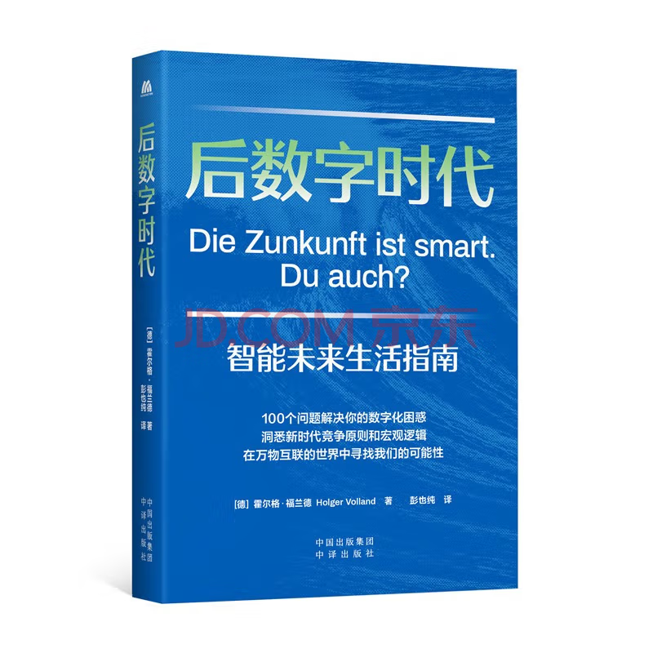

基本信息

书名：后数字时代
作者：(德)霍尔格 福兰德
出版社： 中译出版社
出版日期：2023-05
ISBN：9787500173496
页码：334
定价：69.00元
装帧：平装
开本：32开

内容简介

数字技术的发展对于人们的日常生活、经济发展、对抗气候危机、疾病和饥饿来说有多么重要。但与此同时，也有部分人士对“数字痴呆症”以及数字技术不受控制的操作感到忧虑。我们如今就处在这两极之间，但同时又不得不依靠各种数字技术生活、工作抑或娱乐。如果我们作为普通人对数字世界已经习以为常，那么这是否意味着我们已经到达未来？还是我们在不知不觉中让自己被数字公司所操纵？我们是否生活在一个信息被过滤的泡沫中？如果是这样，我们该如何摆脱困境？数字专家和文化调解员霍尔格·福兰德用简单的问题、科学事实和有关数字未来的有趣故事，解释了数字化转型的发展及其对每个人生活方方面面的影响。

目 录

Chapter 1 居家生活：数量众多的新型同居者
我的电视知道我在看什么吗？
还有谁住在这儿？
Chapter 2 数字生活：我们都是自己数据的产品经理
为什么我是一个产品？
超市收银员知道了我的哪些数据？

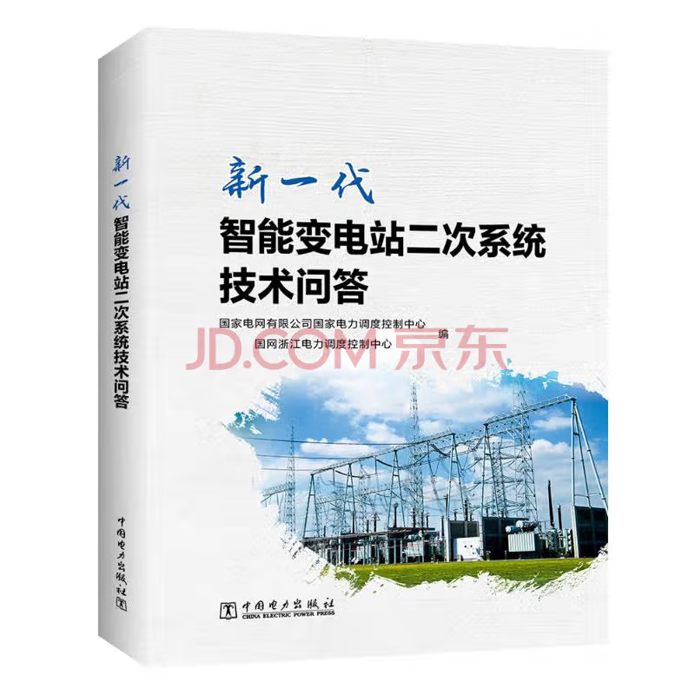

基本信息

书名：新一代智能变电站二次系统技术问答

作者：,国网浙江电力调度控制中心 编
出版社：出版社
出版日期：2023-01

ISBN： 9787519872533
页码：528
定价：146.00元
装帧：平装
开本：16开

内容介绍

《新一代智能变电站二次系统技术问答》包括名词解释、DL/T 860通信报文、变电站二次系统数据及系统配置、变电站二次系统网络通信、采集执行单元、继电保护及安全自动装置、多功能测控装置、智能故障录波装置、结算及集中计量装置、辅助设备、主辅一体化监控主机、综合应用主机、变电站在线智能巡视主机、数据通信网关机、站控系统应用、SCD配置及在线运维管控、自动对点、电气防误操作、二次设备安全防护、测试要求及方法等二十章内容。

目录
●序
前言
第一章 名词解释
第二章 DL/T 860通信报文
第三章 变电站二次系统数据及系统配置
第四章 变电站二次系统网络通信
第五章 采集执行单元
第六章 继电保护及安全自动装置

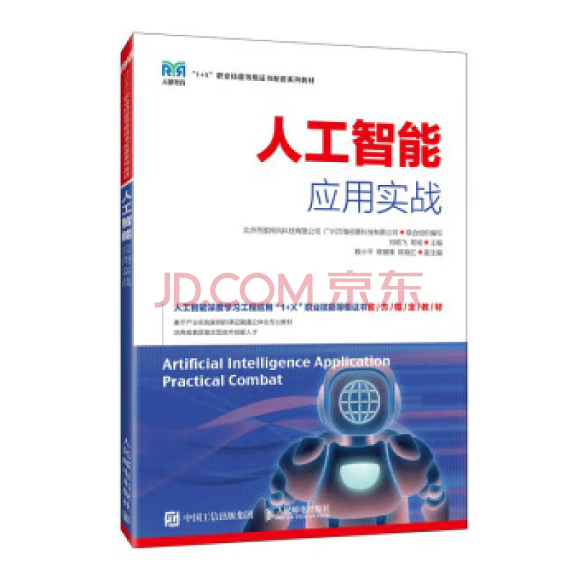

基本信息

书名：人工智能应用实战

作者：刘艳飞,常城 著

出版社：人民邮电出版社

出版日期：2023-1

ISBN：9787115575814

页码：160

定价：39.80元

装帧：平装

开本：16开

内容介绍

本教材较为全面地介绍了人工智能应用场景下的数据采集、数据处理、数据标注等技术。全书分为4篇，共12个项目，包括了解数据采集、了解网络数据采集、了解端侧数据采集、数据存储与加载、了解数据处理、图像数据处理、文本数据处理、了解数据标注、图像数据标注、文本数据标注、深度学习图像分类应用实战、深度学习情感分析应用实战等内容。本教材以企业用人需求为导向、以岗位技能和综合素质为核心，通过理论与实战相结合的方式组织内容，以培养能够根据项目需求完成数据的采集、处理、标注等的人才。

目录

第一篇 数据采集 1
项目1 了解数据采集 2
项目描述 2
知识准备 3
1．1 大数据 3
1．1．1 数据来源 3
1．1．2 数据类型 3
1．2 数据采集 4
1．2．1 数据采集的三大要求 4
1．2．2 数据采集方式 4

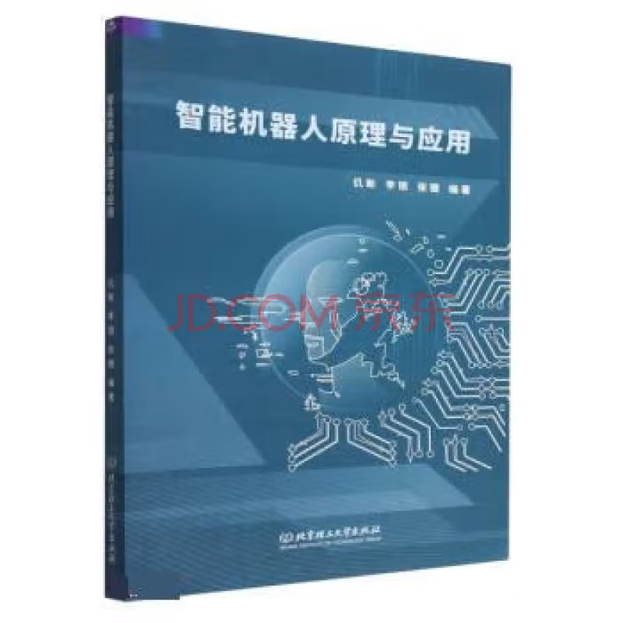

基本信息

书名：智能机器人原理与应用

作者:仉新,李锁,张骢

出版社:北京理工大学出版社

出版时间:2023-03

定价:98.00

ISBN: 9787576316445

页码：323

开本:16

装订:平装

内容介绍

本书是作者近年来从事智能机器人研究和教学取得成果的总结，在参考和引用外相关研究成果的基础上编著而成，具有良好的基础性、系统性和实用性。全书共分10章，章为绪论，主要概述机器人定义、发展历史及分类；第2章为机器人运动学，介绍机器人位姿表示方法及机器人运动学方程；第3章为机器人动力学，介绍机器人静力分析和常用的动力学方法；第4章为机器人控制，描述机器人驱动与运动控制系统、状态空间控制，以及控制理论与算法；第5章为机器人感知，介绍机器人传感器基础知识及分类；第6章为视觉里程计，介绍特征点法、光流法和直接法；第7章为优化与地图构建，包含后端优化方法、回环检测及建图；第8章为机器人智能，介绍机器理解、机器推理及机器学习；第9章为服务机器人，介绍移动机器人、无人机及医用机器人；0章为特种机器人，介绍空间机器人、水下机器人及军用机器人。

目录

第一章 绪论
1.1 机器人概述
1.2 机器人定义
1.3 机器人发展历史
1.3.1 国外机器人发展史
1.3.2 机器人发展史
1.4 机器人分类

